## 《战略管理实务》课程考试题目

1. 名词解释

波士顿矩阵

经济周期理论

商业模式画布

平衡积分卡

**二、判断题**

1. 供方产品对买方业务越重要，供方侃价实力就越强。

2. 产品与市场领域应当依据企业当前的具体产品组合与当前的市场领域来确定。

3. 战略规划的重点在于未来预期与价值趋势的阶段对应。

**三、简答题**

1. 请简单论述企业生命周期与战略的关系。

2. 请简单论述使命、愿景与事业目标。

3. 请简要回答价值链分析的主要内容。

4. 请简要回答战略目标体系的主要内容。

**四、案例分析题**

### 一、抖音发展背景

随着互联网技术的发展，使得万物互联得以实现，无疑为短视频的个性化、信息化、娱乐化提供更广阔的发展空间，“字节跳动”作为抖音短视频的开发者在产品研发中专注分析用户特征，聚焦用户体验，加强技术革新，优化沉浸体验，加速内容建设，着力打造操作便捷，娱乐性与传播性兼具的短视频产品。

### 二、抖音发展概况

抖音短视频于2016年9月正式上线，在产品设计上首创了“单屏幕”预览模式，符合广大手机用户的视觉习惯，产品定位“专注新生代的音乐短视频社区”用户操作简便，主要以15秒到1分钟以内的拍摄为主，产品功能设置降低了视频创作者的制作门槛，迅速在一二线城市年轻人中流行起来。

抖音上线半年，搜索指数大幅上升，UGC简单的制作方式也使得更多用户参与到内容创作中，人们利用碎片时间即可收看到抖音推送的内容。流量的提升也吸引了众多MCN（专业生产机构）加入，抖音内容越来越丰富，用户覆盖全球，利用算法机制推送内容给感兴趣的用户。虽然抖音在逐一改善其技术应用设置，完善内容体系建设，但其商业化发展并不理想，目前抖音广告的营收依然来自于广告，其他方向的商业变现方式处于探索期。

2017年字节跳动将旗下产品抖音推向国际，抖音国际版“Tik Tok”目前已经成为全球范围内下载量最高的移动应用之一，据Sensor Tower统计，TikTok在2019年全球累计用户超过15亿。但是面对如此高的用户量，却往往忽视了它所面对的质疑与发展困境。2020年初，美国军方指出TikTok存在“网络威胁”担忧信息泄露，下令禁止海陆军使用，抖音海外版发展受限，受制于其他国家地区的文化、政治、法律、经济等各方面影响，字节跳动带领抖音国际版TikTok走出国门面临着严峻的考验。

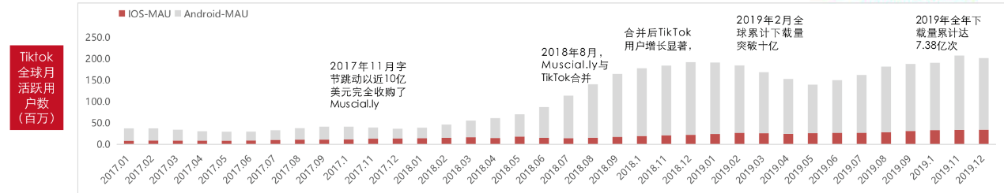

图3-1 TikTok全球活跃用户量（2017.1-2019.12）

### 三、抖音的特点

抖音短视频之所以火箭式发展，其最重要的核心是始终秉持以内容为核心，集中全力打造适合当代年轻用户群体的个性化产品，不惜投入巨大的资金和流量支持，鼓励专业创作者生产内容，研发产品贴纸、滤镜等功能，降低准入门槛，吸引普通用户进行内容创作，与网易云合作将内容加入音乐元素，吸引年轻用户加入。抖音具备如下显著特点：

（一）抖音产品定位是一个短视频+社交的平台，不仅具有强大的内容娱乐功能，同时加入社交功能，用户与用户之间可以在为内容点赞、评论、分享，形成年轻圈层互动形态，力争扩大用户平台社交分享版图。

（二）抖音用户的原创能力非常强大，功能设计简单，大部分用户，利用音乐和抖音平台提供的滤镜效果便能制作内容，为了提高普通用户内容创作质量，抖音官方推出了“剪映APP”用户可以通过制作模版上传分享，并开发一键制作的功能，用户操作起来更为便捷，剪映拥有当下流行的制作模版，用户可以一键剪辑分享自己的作品，大大降低了制作门槛，提高了制作生产效率，提升用户参与度和满足感。

依据抖音目前的发展看，基于社交的功能的建设已基本成型，平台的商业模式搭建仍处于探索期，抖音平台发展重心徘徊在内容制作分发和社区商业体系建设之间，在集合抖音强大的计算引擎的驱动下，平台未来在商业领域和内容分发中需要权衡利弊，作出相应的取舍才能维持平台稳步向前发展。

问题：

1. 请采用产业生命周期曲线描绘短视频行业的发展趋势。

2. 抖音和快手对于短视频行业的发展分别起到什么作用？

3. 短视频行业内企业的战略如何规划？